

企画書

【書名】
コツさえわかれば誰でもできる！
医学論文が書ける人のアイデアの出し方（仮）

著／下田真史 先生（複十字病院呼吸器内科）

2025年11月10日

〒101-0052東京都千代田区神田小川町2-5-1
株式会社 羊土社
編集部／寺山 七夢
TEL： | 080-1062-5518（寺山）
 | 03-5282-1215 （編集部）
FAX： | 03-5282-1216
E-mail：terayama-n@yodosha.co.jp


羊土社 臨床医学編集部
@Yodosha_med

本書の出版にかかわる全ての情報は秘密情報としてお取り扱いください。
弊社から公式情報を発表するよりも前に、本書について第三者あるいは公の場（web、SNSを含む）へ開示されませんようお願い申し上げます。

コツさえわかれば誰でもできる！
医学論文が書ける人のアイデアの出し方（仮）

著／下田真史 先生

【読者対象】メイン：論文を書いてみたい臨床医
サ ブ：論文執筆経験はあるが行き詰まっている臨床医、執筆を指導する医師
【体裁・頁】A5、2色刷り、本文160〜200頁程度
【予 価】3,600円
【発 行】2027年3月頃

■企画の意図
論文執筆や臨床研究は非常に重要なものの、多忙な臨床医にとってはハードルが高い部分もあるかと存じます。実際に「論文に興味はあるがなかなか手が出ない」といった意見も多く聞かれており、書籍でお力になれないかと考えておりました。
先生にご提案いただいた本企画のテーマとなる「論文にするための考え方」は、論文を書き始めた医師がよく直面するお悩みではあるものの、教えてくれる人がいない部分であるとの声が集まりました。本書が形になれば、論文を書くハードルを下げ、また執筆に行き詰まったときの助けとなるような書籍ができると強く感じ、正式にご執筆をお願い申し上げたいと存じます。
数多くの論文を執筆されてきた下田先生の強みや魅力が活き、幅広い方々に「論文を書いてみたい！」と思っていただけるような書籍を、共に目指していけると幸いです。
（編集部より）

■特徴 ※以前にお送りいただいた資料の内容もふまえ記載しております
①論文を書く技法ではなく、その前段階を解説していただく。
②診療科を問わずさまざまなシチュエーションに応用できるよう、フローチャートを設けるなど体系的にまとめていただく。
③指導者がいない、資金が少ないといった環境でもできることに重点をおいていただく。
④下田先生ならではの書き口で他書との差別化を図る。講談師やてべ猫などのキャラクターも登場？
→キャラクターイラストはデザイナーによる描き起こしが可能でございます。

■スケジュール案（予定）
※ 一旦最速の場合にて記載しておりますが、ご相談させていただけると幸いです。
2025年11月10日 下田先生と編集会議
2025年12月22日 目次のご調整、見本原稿のご執筆
2026年1月 目次・見本原稿の最終調整、弊社から先生へ執筆依頼（ご執筆開始）
2026年5月 ご原稿〆切①
2026年8月 ご原稿〆切②
2026年9月 編集部にて紙面作成
2026年10月 著者校正①
2026年11月 編集部で紙面を修正
2026年12月 著者校正②
2026年1月 編集部で最終修正
2026年2月 印刷・製本
2027年3月 発行
《販促》
2027年3月〜 研修医シーズン、春の学会シーズン

下田先生へのご相談事項

❶書籍の特徴づけ
「医学論文を書くためのアイデアの出し方」というコンセプトで進めたく存じますが、先生が他の医師と接したり、指導するなかで感じていること等をふまえ、臨床で役立つ書籍となるよう更なる特徴づけをお願いできると幸いです。

❷目次のご考案
p4をご覧ください。

❸見本原稿のご執筆
・実際に1本程度をご執筆いただき、１原稿の流れ、紙面の柔らかさやメリハリ、画像サイズ感、分量、書籍内の統一事項などを検討するためのベースとしたく存じます。
・見本原稿の完成後、必要に応じて目次の再検討をご相談する場合もございます。

文字数の目安
・A5の場合、１ページあたりの原稿文字数は600字となります。
・画像、図表、フローチャート等は１点につき200字と換算し、差し引いて下さい。
・ただし本書１ページ全面を使うような大きめの組写真や図は600字としてご換算ください。

❹ご執筆に際してのお願い
《引用、転載》
・ご執筆時にご留意いただきたい点につきまして下記リンク先に詳細がございます。
https://authors.yodosha.com/readme.html

《写真、動画》
・写真や動画は、著作権上で問題のないものを新たにご準備ください。
・弊社ではご原稿に用いる写真の撮影等はすべて著者の先生にご一任しており、完成原稿としてお送りいただくことを原則としております。
・希少症例で他書からの転載が必要な場合など、やむを得ない事情がある場合は編集部へ事前にご相談をお願いします。

❺正式書名
・正式書名は書籍発行の約３ヵ月前に決定いたします。
・営業面や販促面も考慮のうえ読者に訴求するタイトルを弊社で検討いたしまして、先生に提案いたします。
・書名や表紙についてご希望がございましたら、事前にお教えいただけると幸いです。

❻発行後の販促
・昨今、学会のオンライン化などにより書籍を知っていただく機会が減ってしまったため、ぜひ先生にも書籍宣伝にご協力いただけると幸いです（講演、SNSなど）
・書籍の発行が近づいてまいりましたら具体的にご相談させていただきます。

稿料総額 ＝書籍定価×売行部数×印税10％
❼稿料、出版契約
・稿料は実売部数に対して印税にてお支払いいたします。
・初回のお支払いは書籍発行の３カ月後となります。
・後日、出版契約の締結をお願いします。
・契約期間中、著作権は弊社へ譲渡いただく形となります。

目次 | コツさえわかれば誰でもできる！  医学論文が書ける人のアイデアの出し方（仮）
■目次ご考案にあたって
・以前いただいた目次案を記入しておりますが、適宜ご変更ください。
・ページ数は目安として仮の値を入力しておりますが、適宜ご変更いただいて構いません。書籍全体で200頁以内としていただけると幸いです。
・第2部〜第4部の部タイトルは少し説明を加えた仮案を青字で記載させていただきました。
・11月10日のweb面談より：論文の読み方は第1部に入れていただく？

【書籍ページ数】
◯序文 1頁

第1部 | はじめに | 16頁
１）なぜ研究にアイデアが必要なのか 4頁
２）研究テーマを工夫すると論文が読める？ 4頁
３）若手研究者に困っていることを聞いてみた 4頁
４）研究のバリエーション 4頁

第2部 | アイデア工夫編 →「物は考えよう！論文化のためのアイデア工夫編」など？ | 42頁
１）アイデアを論文化するための３つのベクトル 10頁
２）禅問答で悟りを開く 10頁
３）掘り方を考えるための統計知識 10頁
４）世の中は金問題 6頁
５）アイデアが研究にならない３つの理由 6頁

第3部 | 論文読む編 →「百聞は一見にしかず！論文読む編」など？ | 34頁
１）基本構成を知ろう
1. 症例報告 4頁
2. 原著論文 4頁
3. メタ解析 4頁
4. レビュー 4頁
２）データが報告ごとに違うのはなぜ？ 6頁
４）査読者目線でぶった切る 6頁
５）論文読んだその先は？ 6頁

第4部 | 実践編 →「案ずるより生むが易し！実践編」など？ | 50頁
１）症例報告の３つのパターン 6頁
２）臨床研究の７つの工夫 14頁
３）実際にアイデアを形にしてみよう 10頁
４）データを集めるその前に 10頁
５）ピンチを迎える瞬間 6頁
６）モチベーション維持 4頁

第5部 | 論文執筆をめぐる諸相編 | 16頁
１）研究テーマに出会うために心がけること 4頁
２）時間の有効活用 4頁
３）学会発表は論文執筆と同じ 4頁
４）指導医とのかかわり方 4頁

◯エピローグ～指導する者たち～ 1頁

本文 計160頁

資料：類書情報

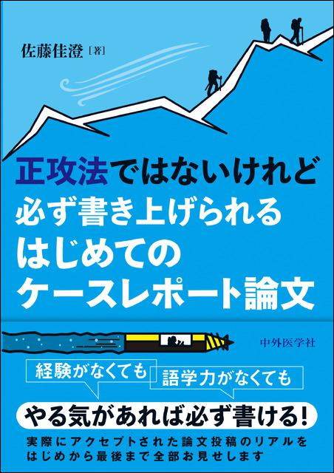 | 【書名】正攻法ではないけれど必ず書き上げられる はじめてのケースレポート論文  【 著 】佐藤佳澄  【体裁】A5、2色刷り、150ページ  【価格】本体2,700円  【発行】中外医学社  【特徴】  ・ケースレポートに絞った内容  ・臨床医が書いており、指導者がいない環境でも真似できる内容が好評
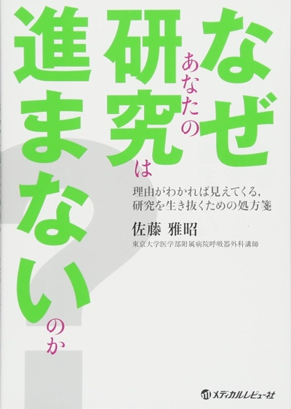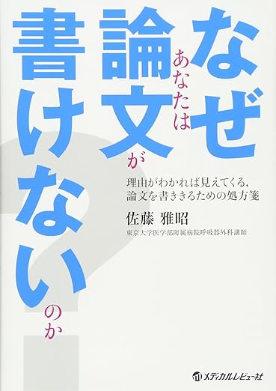 | 【書名】左：なぜあなたの研究は進まないのか  右：なぜあなたは論文が書けないのか  【 著 】佐藤雅昭  【体裁】左：A5、2色刷り、148ページ 右：A5、2色刷り、180ページ  【価格】各 本体2,300円  【発行】メディカルレビュー社  【特徴】  ・基礎研究者も読者に含まれている  ・研究をする→論文を書く、という2つのフェーズをそれぞれまとめている
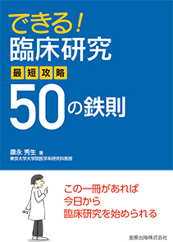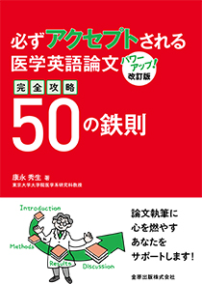 | 【書名】左：できる！臨床研究 最短攻略50の鉄則  右：必ずアクセプトされる医学英語論文 改訂版 完全攻略50の鉄則  【 著 】康永秀生  【体裁】左：A5、2色刷り、224ページ 右：A5、2色刷り、200ページ  【価格】各 本体3,200円  【発行】金原出版  【特徴】  ・右（書きかた）の初版が出た後、左（研究のしかた）が発行した
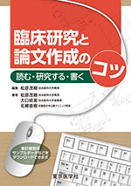 | 【書名】臨床研究と論文作成のコツ―読む・研究する・書く  【 編 】松原茂樹  【体裁】A5、2色刷り、400ページ  【価格】本体3,800円  【発行】東京医学社  【特徴】  ・サブタイトルの通り「読む・研究する・書く」の3部構成

